Первого мая у нас в детском саду был большой праздник. Все ушли на демонстрацию, а мы с Ваней отправились в наш детский сад. И мама с нами.
На улицах играла музыка, и по небу летели само­лёты. Люди шли с цветами и красивыми плакатами. Везде пели и танцевали.
Мы тоже подготовились к празднику: Ваня склеил большой змей и написал на нём: «1-е МАЯ».
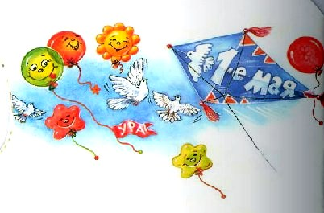
В детском саду мы пели, танцевали, читали всякие стихи — кто что умеет, а потом приехали взрослые артисты и устроили нам концерт. Больше всех мне понравился фокусник: он всё вре­мя вынимал из кармана букеты цветов, а из шляпы у него вылетали голуби.
После концерта мы играли. Чапка везла меня в те­лежке, а в руках я держала воздушные шары и букет цветов.
Усик бежал впереди, мы привязали ему красный бант.
А Ваня высоко-высоко запустил змей, и он был очень похож на спутник или ракету-носитель.
Потом нас поили чаем с пирожными и конфетами; всем детям дали подарки и нам тоже.
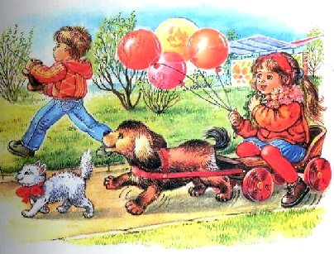
Давайте познакомимся. Мы — Ваня и Маша Кнопочкины. Нам уже по 6 лет. Мы близнецы, и все нас зовут просто — Кнопки. У нас есть большая чёрная собака Чапка, очень умная, и кот Усик — он ещё со­всем маленький. Весь этот новый год мы будем вам рассказывать, как мы живём.
Иллюстрации: И. и А.Чукавины.

